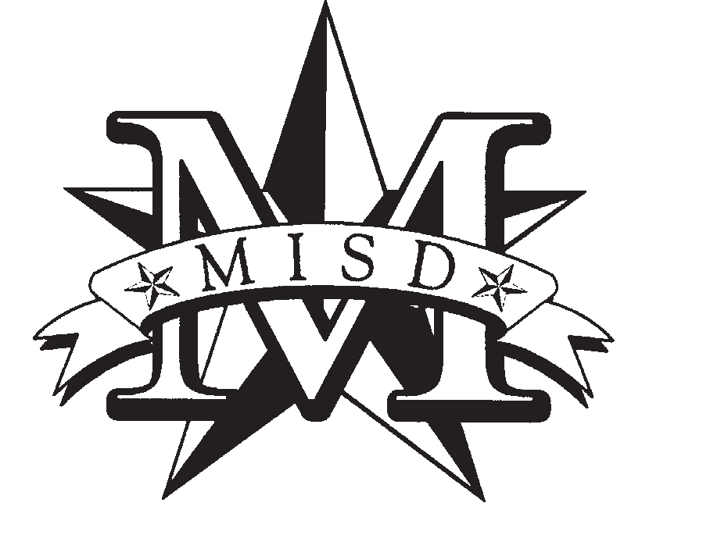
Programa de Comidas Gratuitas y a Precio Reducido de Mesquite ISD de 2020 - 2021
SOLICITE EN LÍNEA EN www.schoolcafe.com
Estimados padres o tutores:
Los niños necesitan alimentos nutritivos para aprender; por lo tanto, Mesquite ISD brinda comidas nutritivas cada día escolar.
El desayuno cuesta $1.80 para todos los alumnos; el almuerzo cuesta $2.50 para alumnos de la escuela primaria; $2.80 para alumnos de la escuela secundaria media; y $2.90 para alumnos de la escuela secundaria superior. Es posible que sus hijos cumplan los requisitos para recibir comidas gratuitas o a precio reducido. El desayuno a precio reducido cuesta $0.30 y el almuerzo cuesta $0.40. Si recibieron una carta notificándoles que su hijo(a) ha sido directamente aprobado(a) para recibir comidas gratuitas, NO llenen una solicitud. Llamen a la oficina de Meal Benefits (beneficios de alimentos) al 972-882-5512 si el nombre de cualquier niño en el hogar que va a la escuela no está incluido en la carta de notificación.
Las preguntas y respuestas a continuación brindan información adicional sobre cómo llenar la solicitud. Completen una solicitud para todos los estudiantes en el hogar aunque vayan a más de una escuela en Mesquite ISD. Para agilizar la tramitación, soliciten en línea en www.schoolcafe.com. Si tienen preguntas sobre cómo solicitar comidas gratuitas o a precio reducido, llamen a Meal Benefits al 972-882-5512.

¿Quién puede recibir comidas gratuitas?
  - Ingreso: Los niños pueden obtener comidas gratis o a un precio reducido si el ingreso bruto del hogar está dentro de los límites indicados en las Pautas Federales de Elegibilidad por Ingresos.
  - Participantes en programas de asistencia especial: Tienen derecho de recibir comidas gratuitas los niños en hogares que reciben beneficios del Programa de Asistencia de Nutrición Suplemental (SNAP), Programa de Distribución de Alimentos en Reservaciones Indígenas (FDPIR), o programa de
Asistencia Temporal para Familias Necesitadas (TANF).
  - Niños en adopción temporal: Los niños en adopción temporal bajo la responsabilidad legal de una agencia de acogida temporal de menores o un tribunal reúnen los requisitos para recibir comidas gratuitas.
  - Head Start o Early Head Start (Solo en Floyd Elem)—Los niños que participan en Head Start, Early Head Start y Even Start también califican para recibir comida gratuita.
  - Niños sin hogar, niños fugitivos y niños migrantes: Los niños que se ajustan a la definición de niños sin hogar, niños fugitivos o de niños migrantes cumplen
los requisitos para recibir comidas gratuitas. Si no les han notificado sobre la condición de migrante, de niño fugitivo o de niño sin hogar de un estudiante, o creen que su niño podría cumplir los requisitos para participar en uno de estos programas, llamen al asistente administrativo o consejero de la escuela de su hijo(a).
  - Beneficiario del Programa WIC: Los niños de hogares que participan en el Programa WIC podrían reunir los requisitos para recibir comidas gratuitas o a precio reducido.
- ¿Qué sucede si estamos en desacuerdo con la decisión tomada por la escuela sobre mi solicitud? Pueden hablar con los funcionarios de la escuela. También pueden solicitar una audiencia al llamar o escribir a la directora ejecutiva de servicios administrativos:Lark Stewart, Directora de los Servicios de Alimentos y Nutrición, 405 E. Davis, Mesquite, TX 75149, 972-882-5500.

El año pasado aprobaron la solicitud de mi hijo(a).
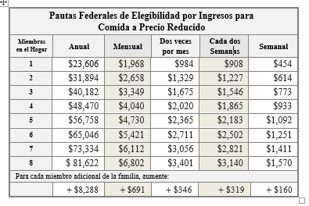
¿Necesitamos llenar una nueva solicitud? Sí. La solicitud solo es válida por ese año escolar y por los primeros días de este año escolar. Llenen una nueva solicitud en línea, salvo que Meal Benefits les haya informado que su niño(a) ya está aprobado para recibir los beneficios en el nuevo año escolar.

Si no reunimos los requisitos ahora, ¿podemos enviar una solicitud más adelante?
Sí. Pueden solicitar en cualquier momento durante el año escolar. Un niño con un padre, madre o tutor que pierde su trabajo podría reunir los requisitos para recibir comidas gratuitas o a precio reducido si el ingreso familiar baja del límite de ingresos.
- ¿Qué sucede si no siempre recibimos los mismos ingresos? Anoten la cantidad que reciben normalmente. Si un miembro de la familia se queda sin trabajo o disminuyen sus horas de trabajo o su salario, anoten lo que ganan actualmente.
- Estamos en el ejército, ¿debemos declarar nuestros ingresos de un modo distinto? El salario básico y las bonificaciones en efectivo se deben declarar como ingresos. Las prestaciones con valor efectivo para una vivienda fuera de una base militar, comida, ropa o pagos del programa de Subsidio Suplementario de Subsistencia Familiar (FSSA) cuentan como ingresos. Si su vivienda es parte de la Iniciativa de Privatización de Viviendas para Militares, no incluya el subsidio para viviendas como parte de los ingresos. Cualquier paga adicional por combate como resultado de un despliegue militar se excluye de los ingresos.

¿Podemos solicitar aunque alguien en nuestro hogar no sea ciudadano estadounidense? Sí. Ni ustedes,
ni sus hijos ni otros miembros del hogar tienen que ser ciudadanos estadounidenses para solicitar comidas gratuitas o a precio reducido.
- ¿Será verificada la información que proporcionemos en la solicitud? Sí. Además, podríamos pedirles que envíen evidencia escrita de los ingresos familiares declarados.
- Mi familia necesita más ayuda. ¿Hay otros programas de asistencia para los que podríamos solicitar? Para averiguar cómo solicitar otros benefi pónganse en contacto con la ofide asistencia local o llamen al 2-1-1.
- ¿Podemos solicitar en línea? ¡Sí! La solicitud en línea contiene los mismos requisitos y requerirá la misma información de la solicitud escrita.
Visiten www.schoolcafe.com para empezar u conocer más sobre el proceso para solicitar en línea.

Si tienen preguntas adicionales o necesitan ayudan, llamen a la oficina de Meal Benefits al 972-882-5512.

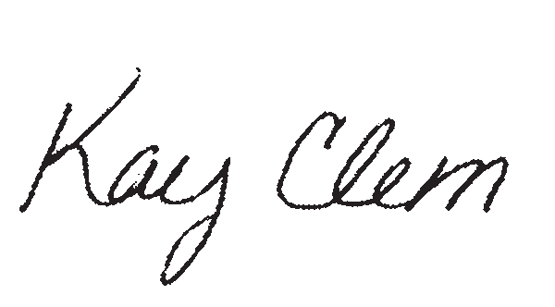
Atentamente,

Programa de Alimentos Gratuitos o a Precio Reducido
Servicios de Alimentos y Nutrición
Teléfono: 972-882-5512
Correo electrónico: foodnutrition@mesquiteisd.org

